Фотоотчёт: Экскурсия в детскую библиотеку.
Воспитатель: Плетюхова С.А.
18.04.2018г
Цель: обобщить знания детей о библиотеке, познакомить детей с профессией библиотекарь, заинтересовать детей на регулярное посещение библиотеки.
Задачи:
Образовательные: формировать у детей представления о труде библиотекаря, показать значимость библиотеки; познакомить детей с правилами пользования услугами библиотеки; закрепить на практике знаний ПДД, при переходе через площадь.
Развивающие: развивать внимательность, наблюдательность, любознательность; развивать интерес к книгам, к истории их возникновения, расширять читательский кругозор детей; развивать и обогащать словарный запас детей по теме «библиотека».
Воспитывающие: воспитывать интерес к книге, бережное отношение к книгам, уважение к труду библиотекаря, желание читать книги.
Предварительная работа: беседа о библиотеке, чтение книг « Откуда пришла книга», отгадывание загадок о книгах, оформление выставки «Моя любимая книга», работа по проекту «Жизнь книги».
Словарная работа: обогащение новых слов: библиотекарь, стеллаж, книжные полки, картотека; активизация словаря: читатели, книги, журналы, иллюстрации.
Из практики я знаю, дети любят слушать сказки, но последнее время тенденция такова, что всё чаще книги заменяют мультики, а то и интернет. В своей группе мы решили разработать проект «Жизнь книги». Работая над проектом, мы организовали выставку «Моя любимая книга».
Вот что у нас получилось.
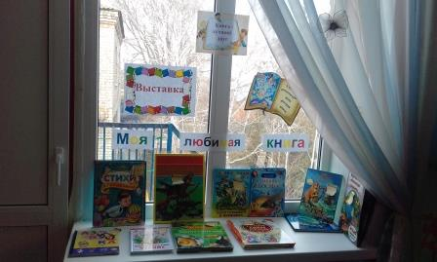
Мы много читали, беседовали, смотрели презентации. И вот пришло время, и мы отправились на экскурсию в библиотеку.
Вспомнили ПДД, дорожные знаки и отправились в путь. Встретила нас библиотекарь Фан Нина Семеновна, которая рассказала ребятам, что такое библиотека и для чего она нужна, объяснила, чем занимается библиотекарь, как можно записаться в библиотеку, где хранятся и какие бывают книги.
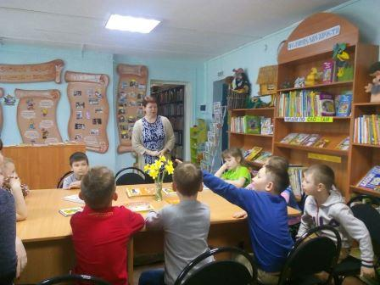
Фан Н.С. познакомила детей с правилами обращения с книгами.
Прежде чем начать читать книгу, оберни ее бумагой или надень обложку.
При чтении книг пользуйся закладкой.
Не загибай книжные страницы.
Нельзя книги перегибать. Книга может рассыпаться на отдельные листочки.
Нельзя закладывать в книги карандаши и ручки.
Не читай во время еды. На страницах появятся пятна, которые невозможно очистить.
Не разбрасывай книги – ты можешь их потерять.
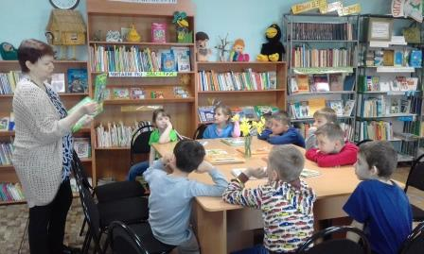
Чтобы стать настоящими читателями, надо знать как нужно вести себя в библиотеке.

«Правила пользования библиотекой»

В библиотеке надо вести себя тихо, т.к. шум мешает другим читателям.
Четко и внятно назови свой класс и фамилию, чтобы библиотекарь вычеркнул книгу.
С библиотечными книгами надо обращаться особенно бережно, чтобы их смогло прочесть как можно больше учеников.
Библиотечные книги нельзя терять, иначе в библиотеке не останется ни одной книги.
Книги в библиотеке надо ставить точно на то место, где вы их взяли
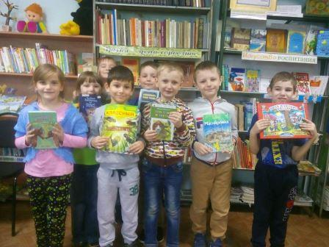
В конце ребятам с удовольствием и очень быстро разгадали загадки которые оставила для них Алёнушка из сказки «Сестрица Алёнушка и братец Иванушка» и Буратино.
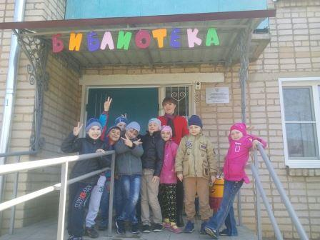
Экскурсия завершена, дети в восторге, всю обратную дорогу щебетали наперебой, рассказывая, что кому понравилось.
Читайте девчонки! читайте мальчишки!
Плохому не учат
любимые книжки!

